

**Jose Daniel Corral Diaz**

**90104271**

**MALOH**

**Catálogo digital**

**Sistemas**

**Soporte Tecnológico**

[**jdanielcd007@gmail.com**](mailto:jdanielcd007@gmail.com)

**667-430-71-51**

ÍNDICE

1 Empresa: MALOH 4

1.1 Ficha técnica 4

1.2 Historia 4

1.3 Organigrama 6

1.4 Producto(s) principal(es) 7

1.5. Descripción de proceso principal 8

1.6. Diagrama de flujo del proceso principal. 9

1.7. Principales clientes y proveedores. 10

2 Planeación del proyecto 11

2.1. Antecedentes. 11

2.1.1. Definición del problema 12

2.1.2. Diagnóstico 12

2.1.3. Marco referencial. 12

2.1.4. Propuesta de solución 13

2.4. Objetivos específicos 14

2.5. Resultados esperados. 15

2.6. Lista y descripción de productos a entregar (Entregables) 15

2.7. Análisis de riesgos, restricciones y exclusiones. 15

2.8. Lista y descripción de actividades planeadas. 16

2.9. Descripción de actividades. 16

2.10. Cronograma de actividades. 17

3 Referencias 18

Ilustración 1 Organigrama de la Empresa 6

Ilustración 2 Productos Principales 8

Ilustración 3 Organigrama Principal 10

Tabla 1 Ficha Técnica 4

# Empresa: MALOH

## Ficha técnica

Tabla 1 Ficha Técnica

| Razón social | MALOH |
| --- | --- |
| Dirección | Pról. Álvaro Obregón 1429, Guadalupe, 80220 Culiacán Rosales, Sin. |
| Giro y Ramo | Sublimado y estampado, fabricación de artículos confeccionados con textiles |
| Tamaño | 5 empleados |

## Historia

MALOH surge como un emprendimiento gestado por dos hermanos con el firme propósito de avanzar. Ambos previamente inmersos en el ámbito laboral de una empresa afín, identificaron una notable oportunidad de desarrollo, su manera de trabajar con diseños mediante el proceso de serigrafía, con el fin de garantizar una calidad óptima en sus productos. Con astucia y una visión clara, se percataron del vasto mercado por explorar en este sector, lo que los impulsó a adentrarse en la búsqueda de proveedores, financiamiento y equipos para dar inicio a sus operaciones. Apoyados por un recinto provisional proporcionado por su familia, dieron inicio a la concreción de sus primeros diseños. Adaptándose de manera proactiva a las dinámicas del mercado, lograron emprender sus primeros proyectos de ventas, consolidando así los cimientos de su incipiente empresa.  
Actualmente compiten con solamente 3 empresas que radican en la misma ciudad, de nombre;   
Tovar Serigrafía, PubliPromo Serigrafía Culiacán y Tinta Fuerte.

## Organigrama

Ilustración 1 Organigrama de la Empresa

## Producto(s) principal(es)

Los clientes, como se muestra en el ejemplo de una camisa con un dibujo de la marca "La Costeña", demuestran un interés palpable en los productos de la empresa Malo. Este tipo de prendas, adornadas con diseños distintivos y atractivos, sirven como un testimonio del atractivo y la aceptación que la marca ha logrado generar en su clientela. La cuidadosa selección de diseños, la aplicación experta de técnicas como la serigrafía y el compromiso con la calidad han cimentado la reputación de Malo entre los consumidores, lo que se refleja en la preferencia por artículos como la mencionada camisa de "La Costeña". Este nivel de interacción positiva y lealtad por parte de los clientes constituye un claro indicio del éxito y la promesa de crecimiento continuo para la empresa.



Ilustración 2 Productos Principales

## 1.5. Descripción de proceso principal

Una vez que el cliente ha hecho la solicitud del servicio, se le brinda la oportunidad de examinar un catálogo que exhibe los diseños actualmente disponibles en la empresa. En caso de que el cliente seleccione uno de los diseños presentados, se procede a realizar una transacción inicial para asegurar el compromiso, tras lo cual se inicia la producción de la cantidad requerida de piezas. En el escenario en que el cliente no encuentre un diseño satisfactorio en el catálogo, se le solicita que proporcione detalles adicionales sobre el diseño deseado. Una vez que se ha obtenido esta información, se procede a realizar una transacción inicial para asegurar el compromiso antes de iniciar la producción de la cantidad requerida de piezas, asegurando así la satisfacción y el cumplimiento de las necesidades del cliente.

## 1.6. Diagrama de flujo del proceso principal.

Ilustración 3 Organigrama Principal

## 1.7. Principales clientes y proveedores.

* Clubs de deportes como Tomateros de Culiacán, venados de Mazatlán, dorados de Culiacán etc.
* Empresas minoristas como tiendas de novedades y ventas de prendas de vestir.
* Gobierno del estado para eventos masivos.

# Planeación del proyecto

## 2.1. Antecedentes.

Al analizar los datos estadísticos proporcionados por el INEGI para los años comprendidos entre 2018 y 2023, se ha observado una carencia de información detallada acerca de las empresas especializadas en la elaboración de diseños para serigrafía en la ciudad de Culiacán. Ante esta situación, se llevó a cabo un censo local que arrojó como resultado la identificación de únicamente tres empresas dedicadas a esta actividad comercial. Estas empresas específicas se detallan en el punto 1.2.1 del informe correspondiente.

### 2.1.1. Definición del problema

Actualmente la empresa no dispone de los recursos tecnológicos necesarios para exhibir sus productos a través de medios digitales, lo que limita su capacidad para alcanzar a un mayor número de clientes potenciales por lo cual se busca la solución a este problema.

### 2.1.2. Diagnóstico

Aunque se dispone de un equipo de cómputo y acceso a la red, el personal carece de amplia experiencia en el manejo de equipos digitales. Si bien son individuos jóvenes y receptivos al aprendizaje, resulta imperativo brindar capacitación específica a fin de designar a un individuo competente para la administración integral del sistema.

### 2.1.3. Marco referencial.

La tecnología revoluciona las ventas minoristas:

La constante erosión de las barreras de las tecnologías de la información está ayudando a activar el crecimiento de formas nuevas y sorprendentes. La venta por Internet en Europa se acercará a los 325.000 millones de euros en el año 2012 y la tecnología web móvil está despuntando rápidamente y superando a las tiendas físicas y on-line. En este contexto, ¿cómo se va a poder satisfacer a los clientes, competir para ganar más clientes, aportar agilidad y garantizar el crecimiento en un entorno cada vez más dominado por complejas aplicaciones e infraestructuras dinámicas?

### 2.1.4. Propuesta de solución

La creación de un catálogo web con la capacidad de exhibir los productos a los clientes y facilitarles la realización de compras de manera dinámica y sencilla, sin requerir su presencia física en el establecimiento, representa una herramienta fundamental para potenciar la experiencia de compra en línea.  
**2.2. Enunciado del alcance del proyecto preliminar.**

Se espera poder entregar un software funcional con la capacidad de poder redirigir al cliente a plataformas con artículos en stock para poder realizar sus compras, los programas serían de forma digital y de uso exclusivo de la empresa mencionada en el punto 1  
**2.3. Objetivo SMART**

* **Específicos**: Elaboración del diseño web en HTML con el contenido solicitado por el cliente.
* **Medibles**: Tal como se muestra en el cronograma del punto 2.10 donde se busca diseñar y mostrar los bocetos de la página web al cliente y su elaboración de estos mismos mediante programas de diseño.
* **Alcanzables**: como objetivo principal está la elaboración del catálogo donde se mostraran los diseños que el cliente mostrara a sus clientes y poder incluirla dentro de la plataforma web que se estará desarrollando.
* **Relevantes**: Aplicación y uso de herramientas como Adobe Dreamweaver e inteligencia artificial para el diseño de la página web.
* **Con tiempo definido**: El proyecto debe ser concluido para finales del mes de julio del año 2024.

## 2.4. Objetivos específicos

1. Cita con el cliente para saber las necesidades del proyecto.
2. Creación del boceto de la página web.
3. Elaboración de página web con HTML y php e integración en Adobe Dreamweaver
4. Creación de páginas con elementos multimedia.
5. Integración de enlaces para correo Gmail
6. Pruebas de página con servidor XAMPP.
7. Testeo de Procesos para asegurar integridad del proyecto.

## 2.5. Resultados esperados.

Se espera una mayor exposición de los artículos que ofrece el cliente tanto en el mercado local como en el mercado nacional, impulsando de esta forma el aumento de clientes e ingresos que favorezcan el capital del cliente.

## 2.6. Lista y descripción de productos a entregar (Entregables)

* Manual de usuario: un escrito detallado que explique el cómo funciona la plataforma para que el cliente pueda manipular los datos internos de esta misma.
* Página web: El código editable de la página web para implementación o futuras adiciones a la programación.
* Pendrive: Dispositivo con una copia digital de los archivos del sistema web.

## 2.7. Análisis de riesgos, restricciones y exclusiones.

Por la Magnitud del proyecto y el escaso nivel tecnológico digital con el que cuenta la empresa Se corre el riesgo que el desempeño de la página no sea el esperado por las limitaciones comentadas.  
Se cuenta con un limite de tiempo el cual puede provocar que se algunas páginas cuenten con detalles al momento de querer presentar el proyecto completado.

## 2.8. Lista y descripción de actividades planeadas.

1. Elaboración de bocetos para la página web: aquí se solicitará al cliente una idea de cómo quiere que se visualice la página web.
2. Diseño y análisis de las pestañas a mostrar: se diseñarán las pestañas que muestren la información que la empresa desea mostrar al cliente.
3. Testeo de Página web: se realizarán pruebas para comprobar que la página funciona correctamente.

## 2.9. Descripción de actividades.

* 1. Reunión para saber las necesidades del negocio.
  2. Muestra de bocetos del diseño de la página al cliente.
  3. Diseño de la página de acuerdo al gusto del cliente.
  4. Entrega de avances del proyecto al cliente.
  5. Se importarán diseños al catálogo para comenzar con los diseños de marcos.
  6. Testeo de la página para descartar mal funcionamiento.

## 2.10. Cronograma de actividades.

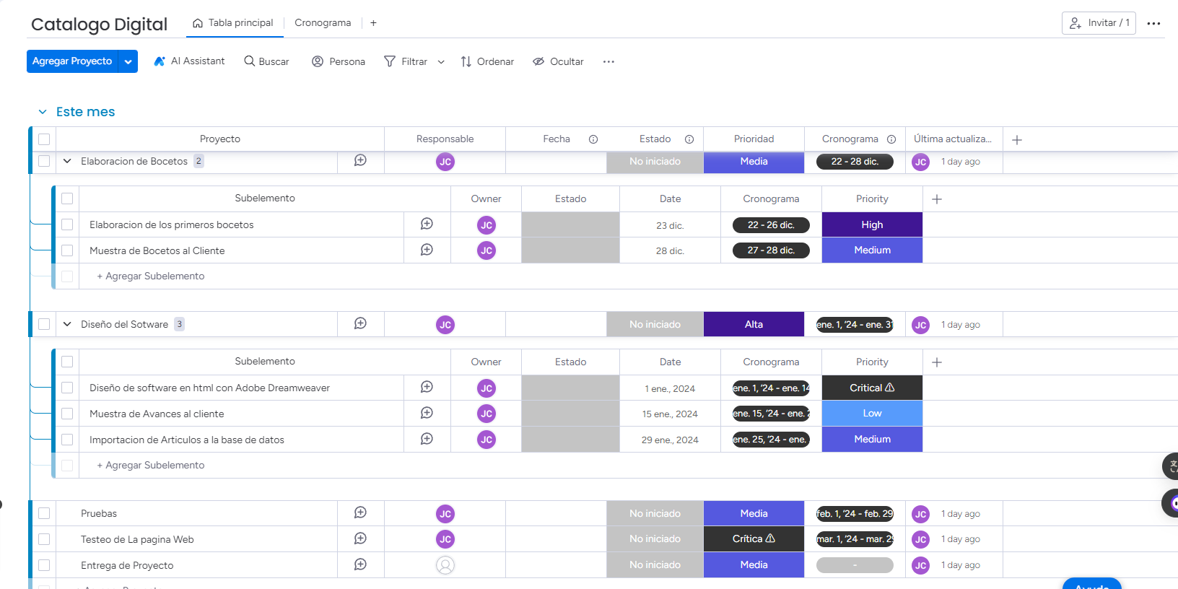

# Referencias

Usaola, R. (2011). *La tecnología revoluciona las ventas minoristas*. Dialnet. https://dialnet.unirioja.es/servlet/articulo?codigo=3393730